附件：

“信息技术与课堂教学深度融合”主题月活动周报

活动时间：2022年4月22日

活动地点：二楼多媒体

活动主题：启能课堂引领课----------

《社会主义制度的建立与社会主义建设的探索》单元复习

主办部门：教务处、党支部、九语组

参加对象：九年级语文老师、党员教师

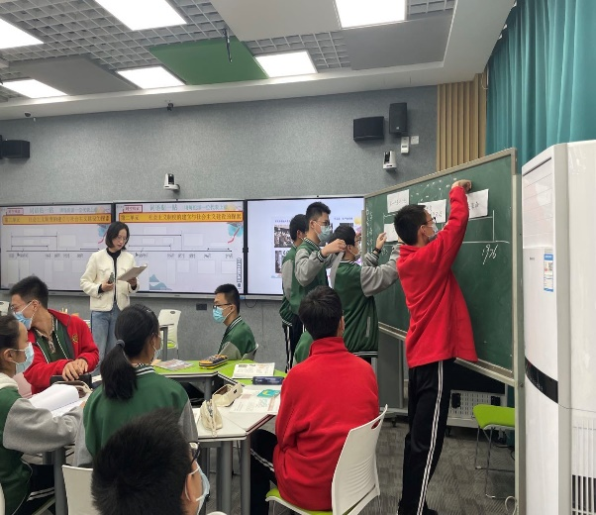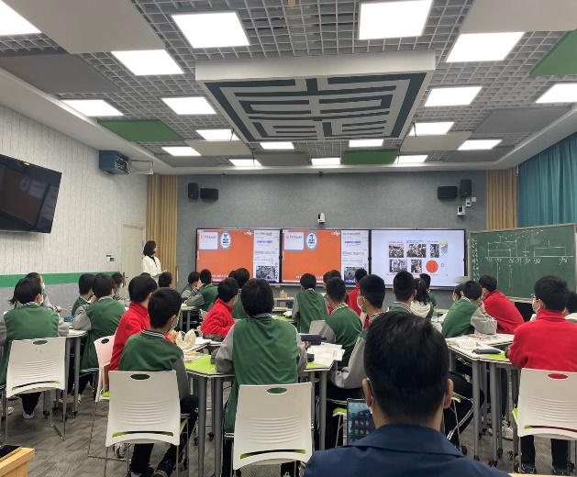简讯及图片资料：2022年4月22日，陈婷老师老师主讲《社会主义制度的建立与社会主义建设的探索》复习课。本课从考点解读到考况分析，再到错误归因，在此基础上，提出具体解题策略，用时间轴将一章节的内容串联起来。教学环节层层推进，符合学生的认知规律，学生积极性强，课程受到同仁的肯定。课后所有历史老师和青年老师以及华师蒋立兵教授进行了研讨，最后由蒋教授进行了总结点评！

